https://view.genially.com/6800a0ed2f83150f6567ff6b/presentation-you-can-use-any-photograph-gif-or-illustration-you-want-to-enhance-the-multimedia-content
Технологическая карта внеклассного воспитательного занятия по теме «Жизнь дана на добрые дела»
Класс | 3
Цель занятия | Формирование у учащихся понимания ценности добра, развитие мотивации к совершению добрых дел и проявлению заботы об окружающих.
Задачи занятия | Направленные на достижение личностных результатов:  - Воспитание нравственных чувств: развитие эмпатии, сочувствия, сострадания, доброжелательности.  - Формирование нравственных ценностей: осознание добра как высшей ценности, понимание важности нравственного выбора.  - Мотивация к добрым делам: развитие желания совершать добрые поступки.  - Самопознание и самовоспитание: развитие способности к самоанализу, рефлексии своих поступков, стремление к самосовершенствованию.  Направленные на достижение метапредметных результатов:  - Регулятивные: формирование умения ставить цель, планировать свою деятельность, контролировать и оценивать результаты.  - Познавательные: развитие умения анализировать информацию, выделять главное, устанавливать причинно-следственные связи, делать выводы.  - Коммуникативные: развитие умения сотрудничать, взаимодействовать в группе, вести диалог, аргументировать свою точку зрения, уважительно относиться к мнению других.
Предполагаемый результат | Учащиеся:  - Смогут объяснить, что такое добро и почему оно важно.  - Научатся распознавать добрые и безнравственные поступки.  - Проявят большую чуткость и внимание к окружающим.  - Будут стремиться совершать добрые дела.  - Смогут анализировать ситуации, требующие нравственного выбора.  - Научатся работать в группе, выражать и аргументировать свою точку зрения.
Форма проведения занятия | Игра-путешествие.
Методы воспитания | Наглядный (картинки, карточки), словесный (беседа, обсуждение), практический (задания, игры).
Оборудование (средства воспитания) | Проектор, колонки, презентация.

Ход:
Этапы воспитательного занятия | Деятельность классного руководителя | Деятельность воспитанников | Методы воспитания
1. Организационный момент | СЛАЙД 1  Здравствуйте, ребята. Улыбнулись друг другу и сели на свои места. Руки на стол. У нас сегодня гость. (Кот Леопольд) И он приготовил для нас мультик. Давайте посмотрим его.  Ребята, о чём говорится в этом мультике? Как вы думаете о чём мы сегодня будем говорить? Верно, мы будем говорить о доброте. | - слушают песню кота Леопольда. | Словесный (видео)
2. Вводная часть | СЛАЙД 2  Тема: «Жизнь дана на добрые дела».  СЛАЙД 3  Кот Леопольд приглашает нас в удивительную страну «Добреландия».  СЛАЙД 4  Ребята, вы же знаете, что у каждого путешествия есть цель. Как вы думаете, какая или какие они могут быть у нас? (Ответы детей: узнать, что такое доброта? Узнать какими могут быть добрые дела? Понять, что такое добрые поступки? Понять, кто такой добрый человек?)  Давайте точно определим цель нашего путешествия, вам нужно вставить слова.  https://lk.superkid.online/task/6c66e79f-31c6-4342-8fc9-d1e552d57c7f/watch  Цель: Понять, что такое доброта и как она проявляется в жизни?  Ну что готовы к путешествию? Леопольд составил для нас карту, давайте взглянем на неё.  СЛАЙД 5  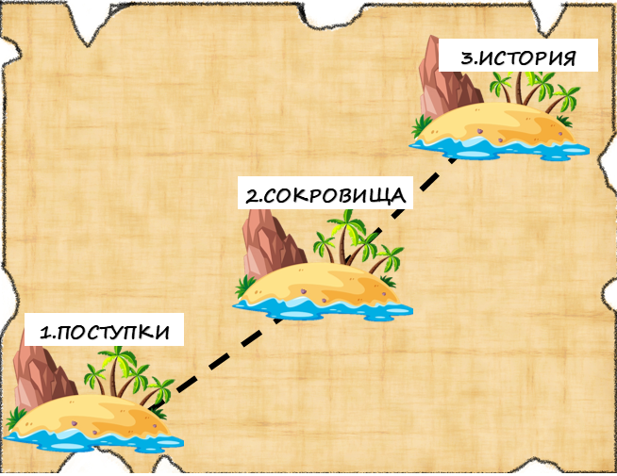 | - отвечают на вопросы.  - о доброте.  - ставят цель. | Словесный (беседа)
3. Основная часть | СЛАЙД 6  Отлично, давайте отправимся на первый остров. 1 ОСТРОВ: ПОСТУПКИ  Послушайте слова В. Маяковского «Что такое хорошо и что такое плохо». Человек почти всегда знает, хорошо он поступает или плохо. А вы, ребята, различаете, какие поступки добрые или злые? А что такое доброта?  СЛАЙД 7  Сергей Ожегов дал такое определение слову доброта.  ДОБРОТА – отзывчивость, душевное расположение к людям, стремление делать добро другим. С.И.Ожегов.  СЛАЙД 8  Давайте разберём, какие поступки хорошие, а какие плохие.  Индивидуальная работа:  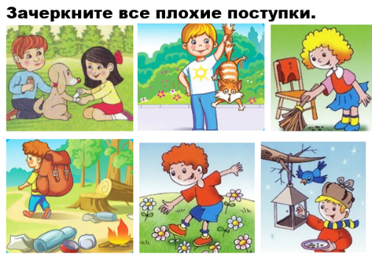  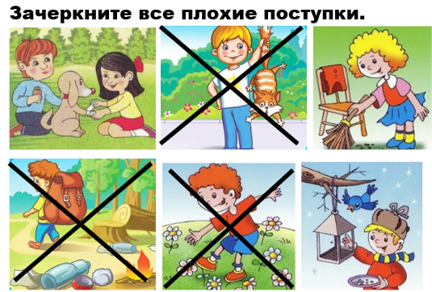  Поменяйтесь листочками. Сверьте ответы с доской, если всё правильно поставьте плюс.  СЛАЙД 9  Ребята, вы получаете свой первый значок от кота Леопольда, значок «ДОБРОТА»  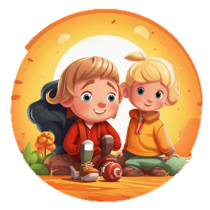  Обсуждать поведение других людей легко. А вот себя контролировать и оценивать гораздо труднее.  У нас есть хороший помощник - наша совесть. Она подсказывает, что есть добро и зло, удерживает нас от злых поступков и поощряет - добрые. Ведь жизнь дана на добрые дела.  СЛАЙД 10  Давайте зачеркнём первый остров и отправимся на второй.  2 ОСТРОВ: СОКРОВИЩА  СЛАЙД 11  (На доске картинка с сундуками):  Ребята, посмотрите, кот Леопольд принёс вам два сундучка, что в них лежит. (Дети называют). Как назвать одним словом то, что лежит в сундучке? Богатство.  Можно ли эти богатства потрогать руками? Да. А теперь давайте поможем коту Леопольду заполнить второй сундучок.  СЛАЙД 12  Работа по карточкам.  Сострадание, злорадство, жадность, терпение, уважение, щедрость, честность.  Из перечисленных качеств человека выберите только те, которые свойственны доброму человеку. Мы поместим эти карточки во второй сундучок.  Как вы думаете, этот сундучок стал ценным для человека? (Ответы детей).  Да, ребята, в 1 сундучке богатство, но и во 2 сундучке тоже богатство, которое намного ценнее для любого человека.  Представьте, что солнце и доброта одно и то же. Что было бы с миром, если бы солнце перестало светить? /Дети отвечают/  А чтобы произошло, если бы в мире исчезла доброта? (Все кругом стали бы злыми) С чем возможно сравнить зло?  СЛАЙД 13  На доску вывешивается определение добра и зла по толковому словарю.  Зло - Нечто дурное, вредное, противоположное добру.  Добро - Нечто положительное, хорошее, полезное.  СЛАЙД 14  Вы получаете от кота Леопольда значок «ОТЗЫВЧИВОСТЬ».    СЛАЙД15  ФИЗМИНУТКА: Игра «Сказка». Я буду называть сказочного героя, а вы отвечайте, добрый он или злой. Если добрый, вы радостно хлопайте в ладоши, если злой – топайте ногами.  ДОБРЫЕ: Доктор Айболит, Чиполлино, Золотая рыбка, Дюймовочка, Красная Шапочка, Золушка, Буратино, Кот Леопольд.  ЗЛЫЕ: Баба – Яга, Кощей Бессмертный, Кикимора, серый волк, Карабас-Барабас, Водяной.  А на какого героя вы хотели бы быть похожим? Почему? (Ответы детей)  СЛАЙД 16  Отправимся на 3 ОСТРОВ:  А теперь послушайте историю:  Когда-то давно старый индеец открыл своему внуку одну жизненную истину.  В каждом человеке идет борьба, очень похожая на борьбу двух волков. Один волк представляет зло — зависть, ревность, сожаление, эгоизм, амбиции, ложь.  (На доске появляется картинка с изображением злого волка).  Другой волк представляет добро — мир, любовь, надежду, истину, доброту, верность... Маленький индеец, тронутый до глубины души словами деда, на несколько мгновений задумался, а потом спросил:  А какой волк в конце побеждает? Старый индеец едва заметно улыбнулся и ответил: Всегда побеждает тот волк, которого ты кормишь. Ребята, как вы думаете, что значат эти слова? Давайте и мы поборемся с врагами, превратим эти слова в слова, противоположные по значению. Я знаю, - у вас получится это волшебство. (Антонимы)  СЛАЙД 17  Парная работа. Вспомним, правила работы в паре.  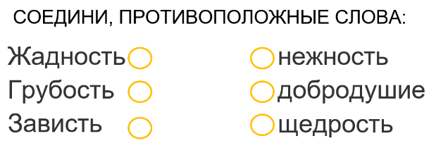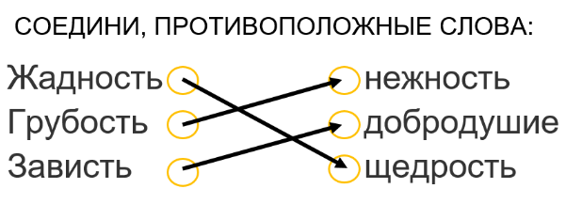  Давайте сверим наши ответы с ответами кота.  СЛАЙД 19  А теперь мы с вами соберём большую картинку. Но сначала повторим правила работы в группе. И правила безопасной работы с клеем.  ГРУППОВАЯ РАБОТА:  Изготовление картины на ватмане.  СЛАЙД 20  1 группа:  Земля покрыта туманом. Давайте сделаем так, чтобы солнце на этой земле засияло ярко-ярко. Наклейте на лучи, только добрые качества человека.  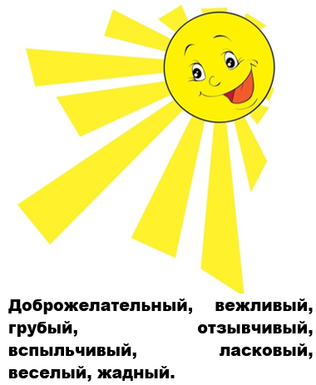  2 группа:  Кто же населяет эту землю? Вторая группа подумает и наклеит на эту землю только тех людей, которых она считает добрыми.  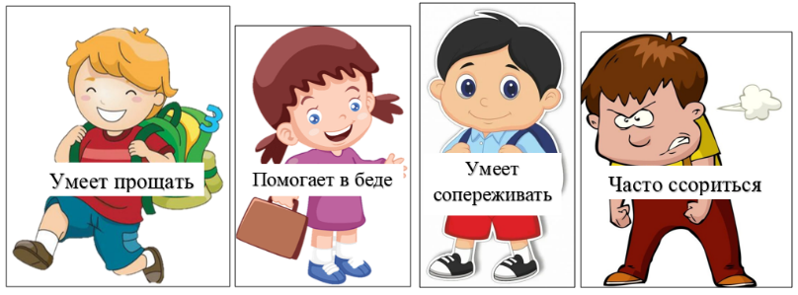  СЛАЙД 21  Вы отлично справились и получаете последний значок «ЩЕДРОСТЬ».  СЛАЙД 22  Ребята, мы прошли все три острова? Значит пора возвращаться в школу. Кот Леопольд: До новых встреч, друзья! | - слушают учителя.  - распределяют картинки.  - слушают учителя.  - отвечают на вопросы.  - заполняют сундучок.  - слушают учителя.  - отвечают.  - отвечают на вопрос.  - слушают учителя.  - выполняют задание.  - самопроверка.  - собирают плакат  - отвечают на вопрос. | Словесный (беседа), наглядный (картинки, карточки, плакат),  Практический (задания)
4. Заключительная часть | Ребята, мы узнали, что такое доброта и как она проявляется в жизни?  Посмотрите на рисунок, который у вас получился. Давайте проговорим, кого же мы называем добрым человеком? Я благодарю вас за вашу работу, за доброту и честность.  А теперь поднимите все три значка, если считаете, что поняли, что такое доброта и как она проявляется в жизни. Два, если не до конца поняли и у вас остался вопрос, один, если ничего не поняли. | - слушают учителя. | Словесный (беседа)

https://view.genially.com/6800a0ed2f83150f6567ff6b/presentation-you-can-use-any-photograph-gif-or-illustration-you-want-to-enhance-the-multimedia-content

